УДК 629.12.03

ПРИМЕНЕНИЕ НАНОПОРОШКОВ ДЛЯ ПОВЫШЕНИЯ КАЧЕСТВА ПОВЕРХНОСТИ ЛИТЫХ СУДОВЫХ ВИНТОВ

¹М.В. Резанова, ²Г.Г. Крушенко
¹ Сибирский государственный аэрокосмический университет имени академика
М.Ф. Решетнева, г. Красноярск, Россия
² Институт вычислительного моделирования СО РАН, г. Красноярск, Россия

Аннотация – В различных отраслях машиностроения постоянно расширяется применение нанопорошковых технологий, что связано с необычными свойствами частиц таких порошков, размеры которых не превышают 100 нанометров, что и является основным «инструментом» положительного влияния этих материалов на различные физико-механические характеристики металлоизделий. В настоящей работе описано применение нанопорошков химических соединений в качестве компонента разделительных огнеупорных покрытий литейных форм, применяемых при литье судовых винтов, что обеспечило повышение чистоты поверхности лопастей и уменьшение кавитационной эрозии.

Ключевые слова: нанопорошки химических соединений, литые винты, кавитационная эрозия

В последние 10-15 лет все большее внимание уделяется новому классу материалов − нанопорошкам (НП) химических соединений [1-5], которые представляют собой сверхмелкозернистые кристаллические или аморфные образования с размерами, не превышающими 100 нм. Интерес к этим материалам объясняется тем, что они обладают уникальными физико-химическими и механическими свойствами, существенно отличающимися от свойств материалов того же химического состава в массивном состоянии, и эти свойства могут в определенной степени передаваться получаемым из них или с их участием изделиям. Причина уникальности свойств НП заключается в том, что количество атомов в их поверхностном слое и в объеме оказывается соизмеримым [6-8].
НП были успешно использованы в качестве огнеупорной составляющей красок (огнеупорных покрытий), применяемых для окраски рабочих поверхностей как металлических (кокиль), так и песчано-глинистых литейных форм. Их роль заключается, как в предотвращении взаимодействия жидкого металла с поверхностью форм, так и в формировании качественной поверхности отливки.

Литье в кокиль является основным способом серийного и массового производства отливок из алюминиевых сплавов, позволяющий получать детали 4-6-го классов точности с шероховатостью поверхности Rz = 50…20 мкм.. Недостатком используемых в производстве кокильных красок, в частности, при литье деталей из алюминиевых сплавов, содержащих такие огнеупорные составляющие, как мел CaCO₃, двуокись титана TiO₂, окись цинка ZnO, является их низкая седиментационная устойчивость вследствие крупности частиц (десятки мкм), что приводит к расслоению красок при выстаивании. Это явление для частиц размером в десятки мкм, взвешенных в жидкости, отметил еще А. Эйнштейн [9], и оно требует постоянного их перемешивания в процессе окраски форм, производимой с помощью пульверизатора. Кроме того, крупные частицы недостаточно прочно сцепляются с окрашиваемой металлической поверхностью в связи с тем, что их размеры превышают размеры шероховатости (впадины, выступы) поверхности кокиля. Поэтому в процессе литья огнеупорное покрытие местами выкрашивается, в связи с чем кокиль периодически подкрашивается. При этом слой краски на поверхности кокиля становится “разнотолщинным”, в связи с чем на поверхности отливок появляются неровности, что ухудшает не только товарный вид отливки, но отрицательно влияет на ее рабочие характеристики, и ухудшают показатели эксплуатации. Именно такой случай имел место при литье в кокиль из алюминиево-кремниевого сплава АК7ч сложной фасонной отливки – трехлопастного лодочного гребного винта с диаметром 240 мм по контуру лопастей. Кокиль состоит из двух полуформ со сложным криволинейным разъемом в горизонтальной плоскости по лопастям, ступица оформляется в нижней полуформе (Рис. 1).

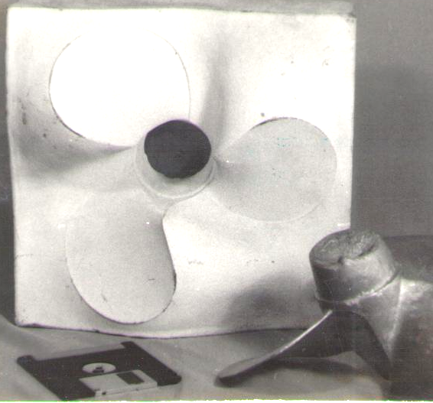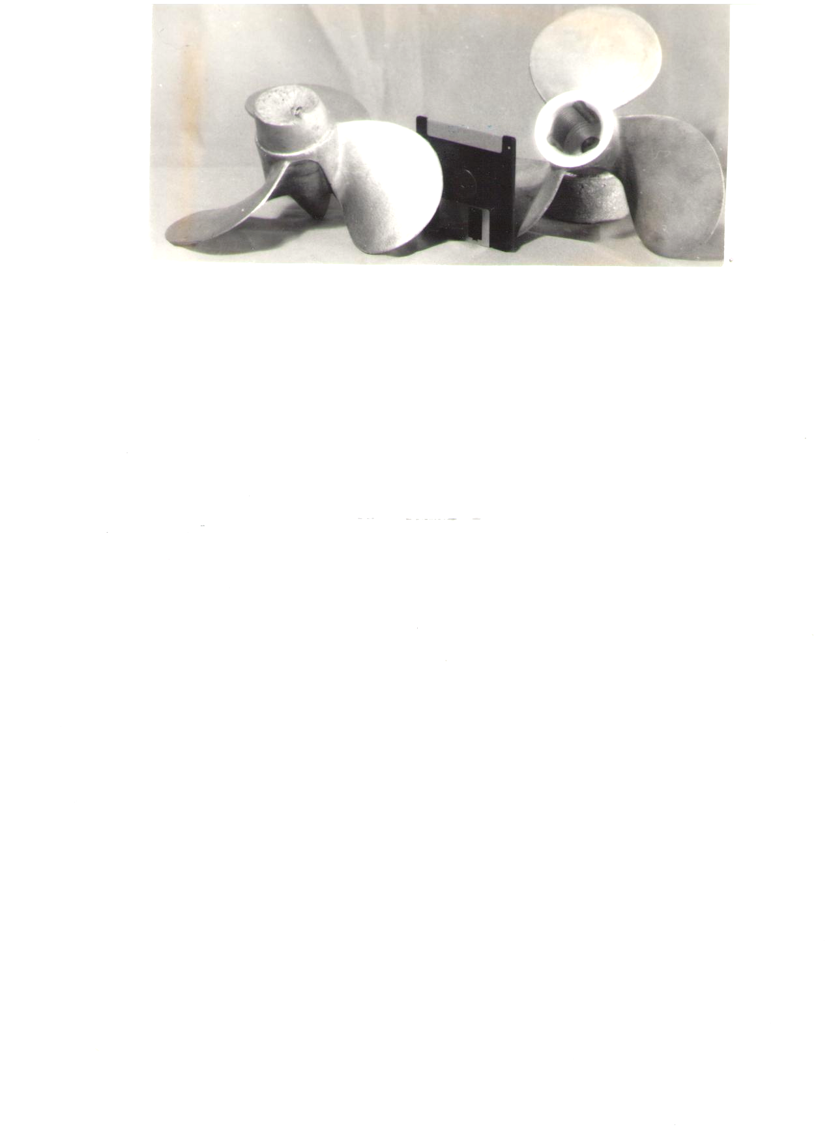
а б в
Рис. 1. Верхняя полуформа кокиля (а – вид перпендикулярно плоскости разъема) для литья трехлопастного лодочного гребного винта (б – отливка; в – обработанный резанием винт)

При удалении отлитого винта из кокиля краска подвергается значительному истирающему воздействию. Одним из основных требований к качеству винта, обеспечивающим его требуемые ходовые качества, является получение лопастей с требуемой толщиной сечения, которое в месте перехода к ступице составляет 100 мм и уменьшается до 2 мм по периферии. Важным критерием качеством винтов является строгое ограничение дисбаланса, на величину которого и влияет неоднородность толщины лопастей. При приготовление кокильной краски использовали НП нитрида кремния Si₃N₄ в количестве 3,92 масс. % (остальное: 5,88 % окиси цинка ZnO; 11,76 % жидкого стекла Na₂SiO₃; ост. − вода). Высокая седиментационная устойчивость частиц НП предотвращает расслоение красок. Кроме того, в связи с соизмеримостью размера частиц НП с шероховатостью поверхности кокиля, повышается их сцепляемость с ней, а также улучшается заполняемость ими пустот между более крупными частицами окиси цинка, что обеспечивает получение более ровной поверхности покрытия. Эти особенности свойств НП Si₃N₄ обеспечили высокую стойкость окрашенного слоя при съеме с разовой покраски кокиля 300 отливок винтов, тогда как при использовании заводской краски (5,0 % окиси цинка ZnO; 2,0 % жидкого стекла Na₂SiO₃; ост. − вода) стойкость разового покрытия обеспечивала съем только 120…140 отливок. При этом чистота поверхности отливок повысилась в 1,6 раза – шероховатость поверхности уменьшилась с 34 до 21 мкм. Разработанная краска показала аналогичные результаты и при литье винтов из сплавов АК12 и АК9ч в неразъемный кокиль более массивной детали (масса 25 кг, высота 0,4 м.) конусной формы типа «обтекатель», работающей в экстремальных условиях.
Известно [10], что качество поверхности лопастей винтов является важным фактором качества плавсредства по той причине, что шероховатость поверхности оказывает существенное влияние на возникновение кавитационной эрозии [11, 12]. При литье в песчаные формы поверхность стальных и чугунных отливок, если не применять специальных мер, практически во всех случаях поражается так называемым «пригаром» [13], который представляет собой грубую, прочно сцепленную с телом отливки корку, состоящую из зерен формовочного материала (кварцевый песок) и цементирующего вещества [14]. Среди других литейных поверхностных дефектов отливок на долю пригара приходится до 50% [15].
Несмотря на принятие мер по предотвращению вероятности образования пригара, что осуществляется путем окраски рабочих поверхностей литейных форм и стержней (формируют в отливках полости) противопригарными красками, поверхность стальных и чугунных отливок зачастую оказывается пораженной этим дефектом. При этом следует отметить, что удаление пригара связано с большим объемом работ (обрубка, зачистка), с применением специального оборудования, значительным расходом инструмента, с потерей металла, участвующего в образовании пригара, с ухудшением экологической обстановки, а также с возникновением травматического заболевания позвоночника у обрубщиков, связанного с применением вибрационного обрубного инструмента. Кроме того, при этом поверхность отливок повреждается, и приходится выполнять дополнительные операции по ее зачистке. На машиностроительных предприятиях существуют целые участки и цехи, специализирующиеся на удалении пригара.
С целью предотвращения образования пригара нами разработаны новые противопригарные краски, новизна которых заключается в использовании в их составе нанопорошков (НП) тугоплавких химических соединений (оксиды, карбиды, нитриды, карбонитриды и др.), в результате чего в значительной степени или полностью удалось предотвратить образование пригара на стальных и чугунных отливках. При использовании таких покрытий практически полностью предотвращается образование пригара, и, как результат, повышается чистота и улучшается качество поверхности отливок, предотвращается образование газовых раковин, практически отпадает необходимость проведения обрубных и зачистных работ, и связанного с этим оборудования. Кроме того, при этом предотвращается возникновение трещин, как в объеме, так и на поверхности отливок, особенно со сложной конфигурацией с сочетанием толстых и тонких стенок, на стыках которых из-за неравномерности кристаллизации и сочетания крупно- и мелкокристаллической структуры, создаются внутренние напряжения [16].
Установлено также, что в связи с наноразмерностью частиц НП улучшаются технологические свойства красок: а) повышается их седиментационная устойчивость в результате участия высокодисперсных частиц в броуновском движении (объяснение этому явлению дал А. Эйнштейн [9]), суть которого заключается в том, что находящиеся в жидкой среде частицы с размерами меньше 1 мкм находятся в постоянном движении, что в рассматриваемом случае предотвращает расслоение жидкого покрытия по удельному весу при длительном выстаивании (десятки часов), б) усиливается проникающая и кроющая способность краски; в) в 1,5…2,0 раза уменьшается расход красок по сравнению с известными составами, г) противопригарный эффект обеспечивается при меньшем расходе краски − достаточно однослойной покраске литейных форм и стержней.
На первом этапе работы на основе стандартной заводской краски [17], содержащей этилсиликат негидролизованный + поливинлбутираль + ацетон + этиловый спирт, и, в качестве огнеупорного компонента − маршалит (пылевидный кварц − состоит из угловатых зерен кварца, свыше 80% из которых имеют размер меньше 0,01 мм. ρ = 2,61…2,65 г/см³, с целью исключения пригара была разработана краска [18], содержащая 18…22 масс. % НП карбонитрида титана Ti_{x}C_{y}N_{z} взамен маршалита. Ti_{x}C_{y}N_{z} представляет собой [19-20] нестехиометрическое тугоплавкое соединение − твердый раствор нитрида титана TiN (Т_{пл} = 2950⁰С) и карбида титана TiC (Т_{пл} = 3527⁰С), объединяющее в себе все характеристики и преимущества TiN и TiC. При окраске форм, изготовленных СО₂-процессом, краской, содержащей 14…18% НП SiC, было предотвращено образование пригара на лопастях судовых четырехлопастных гребных винтов (масса 98 кг, диаметр по периферии лопастей 470 мм, высота ступицы – 150 мм), отливаемых на судоремзаводе из стали 25Л при площади окраски полости формы, оформляющей одну лопасть с обеих сторон – 0,045 м² и суммарной окрашиваемой поверхности – 0,18 м². При литье винтов в формы, окрашенные стандартной заводской краской того же состава, но не содержащей НП SiC, толщина корки пригара на обеих сторонах лопастей составляла 12…15 мм. На рис. 2 приведена фотография винта, одна из лопастей которого (ближняя к левому краю фотографии →) не имеет пригара, по той причине, что поверхность литейной формы, где она оформлялась, была окрашена краской, содержащей НП SiC.
Основной эффект от применения НП в красках является следствием значительной разницы размера наночастиц химических соединений (≤ 100 нм) и песка формовочного (зерна кварца размером от 0,14 до ≥ 0,28 мм) [21], из которого состоит литейная форма. Существенным фактором является и форма зерен формовочного песка (кварца), характеризующаяся «угловатостью», в связи с чем, при формовке между зернами кварца остаются зазоры. Размер частиц тугоплавких соединений, используемых в обычно применяемых стандартных красках, лежит в микрометровом интервале (например, зерна маршалита имеют размер до 0,01 мм), в связи с чем, они не могут перекрыть зазоры между зернами кварца литейной формы (согласно [22] свободное пространство между зернами составляет от 25,9 до 47,6 % от общего объема формы в зависимости от их взаимного
расположения и от степени уплотнения формы), в которые и проникает жидкий металл, в результате чего на поверхности отливок образуется пригар.

→

Рис. 2. Отливка судового четырехлопастного гребного винта массой 98 кг из стали 25Л

При использовании в красках НП ввиду многократно меньших размеров их частиц по сравнению с зернами песка, частицы НП перекрывают зазоры между зернами песка, что и препятствует проникновению в них металла, а, следовательно, и образованию пригара. Кроме того, как указывалось выше, температура плавления НП значительно превышает температуру заливки чугунов и сталей, что исключает их взаимодействие, и участие в образовании пригара. Температура плавления всех используемых НП лежит в интервале 1900…3527⁰С, поэтому они не расплавляются при заливке в форму всех типов и марок чугунов (температура литья 1300…1510⁰С) [23] и сталей (температура литья 1420…1590⁰С) [24.].

Библиографический список
1. Rouvray, D. H. Is the future nano? / D. H. Rouvray // Chemistry in Britain. – 2000. – № 12. – Р. 27–32.
2. March, G. Hopeful future for a nano-Europe / G. March // Materials Today. – 2003. – № 7–8. – P. 40–45.
3. Мелихов, И. В. Физикохимия наносистем: успехи и проблем / И. В. Мелихов // Вестник РАН. – 2002. – Т. 72, № 10. – С. 900–904.
4. Роко, М. К. Нанотехнологии в ближайшем десятилетии. Прогноз направления исследований / М. К. Роко ; под ред. М. К. Роко, Р. С. Уильямса и П. Аливисатоса. – М. : Мир, 2002. – 292 с.
5. Свидененко, Ю. Г. Прогноз развития нанотехнологий с 2003 по 2050 гг: Прогноз развития нанотехнологий в будущем, а также отрасли человеческой деятельности, которые будут при этом затронуты [Электронный ресурс]. – Режим достура : http://nanonewsnet.ru/09.08. (дата обращения 20.06.2015)
6. Морохов, И. Д. Ультрадисперсные металлические среды / И. Д. Морохов, Л. И. Трусов, С. П. Чижик. – М. : Атомиздат, 1977. – 264 с.
7. Характерные особенности ультрадисперсных сред / И. В. Тананаев [и др. ] // ДАН СССР. – 1985. – Т. 283, № 6. – С. 1364–1367.
8. Гусев, А. И. Эффекты нанокристаллического состояния в компактных металлах и их соединениях / А. И. Гусев // УФН. – 1998. – Т. 168, № 1. – С. 55–83.
9. Einstein, A. Uber die von der molekularkinetischen Theorie der Warme geforderte Bewegung von in ruhenden Fluessigkeiten suspendierten Teilchen / А. Einstein // Annalen der Physik. Mai. – 1905. – B 17. – S. 549–560.
10. Chen, H. Use of operation support information technology to Increase ship safety and efficiency / H. Chen, V. Cardone, Р. Lacey // SNAME Transacfions. – 1998. – Vol. 106. – P. 105–127.
11. Георгиевская, Е. П. Кавитационная эрозия гребных винтов и методы борьбы с ней / Е. П. Георгиевская. – Л. : Судостроение, 1978. – 208 с.
12. Шестоперов, В. Ю. Кавитационное разрушение материалов и критерии оценки их эрозионной стойкости. / В. Ю. Шестоперов // Труды Нижегородского государственного технического университета им. Р.Е. Алексеева. – 2013. – № 5. – С. 79–83.
13. Получение отливок без пригара в песчаных формах / С. П. Дорошенко [и др.]. – М. : Машиностроение, 1978. – 206 с.
14. Берг, П. П. Формовочные материалы. – М. : Машгиз, 1963. – 237 с
15. Куманин, И. Б. Вопросы теории литейных процессов / И. Б. Куманин. – М. : Машиностроение, 1976. – 216 с.
16. Knipp, E. Fehlerersheinungen an Gusstuchen / E. Knipp // Dusseldorf : Verlag GmbH, 1961. – 273 s.
17. А. с. 316521 СССР Противопригарная краска / В. С. Андрианов, Н. В. Валисовский, Н. Н. Кузьмин [и др.] – № 1281398 ; завл. 06.11. 68 ; опубл. 01.01.71.
18. А. с. 980922 СССР Противопригарная краска для литейных форм и стержней / Г. Г. Крушенко, М. Ф. Жуков, П. А. Михалев [и др.] – № 3288960 ; заявл. 13.05.81 ; опубл. 15.12.82.
19. Titanium carbonitride films on cemented carbide cutting tool prepared by pulsed high energy density plasma / Feng Wenran, Liu Chizi [and other] // Applied Surface Science, 2007.- V. 253. – P. 4923–4927.
20. Microstructural study of titanium carbonitride produced by combustion synthesis / D. Carole, N. Fre´ty, S. Paris [et al.] // Ceramics International. – 2007. – Vol. 33. – P. 1525–1534.
21. Гуляев, Б. Б. Формовочные процессы / Б. Б. Гуляев, О. А. Корнюшкин, А. В. Кузин // Л. : Машиностроение, 1987. – 264 с.
22. Teoreticke zaklady slevarenske technologie vydání, upravené vyd / А. Vetiska, J. Bradic, I. Macashek [et al.]– Praha: NTL, 1976. – 320 s.
23. Справочник по чугунному литью / под ред. Н. Г. Гиршовича. – Л. : Машиностроение, 1978. – 758 с.
24. Грузин, В. Г. Температурный режим литья сталей / В. Г. Грузин. – М. : Металлургиздат, 1962. – 352 с.

